BÁO CÁO THỰC HÀNH LAB 7
XÂY DỰNG CHÍNH SÁCH WEB PROTECTION TRÊN pfSense + WEB PROXY
Nguyễn Đức Phát | MSSV: 1150080152 | Lớp: 11-ĐH-THMT
Minh chứng video: https://youtu.be/EA_ra3pMuno
Tổng quan: DNS, web mô phỏng, đường proxy và Warning đã hoạt động; EICAR được người thực hiện xác nhận đã bị chặn sau chỉnh cấu hình. Hard Block của Jobs vẫn bypass được; Entertainment/Game 60 phút và giới hạn tải 100 MB chưa được xác minh đạt.
Quy ước: Ảnh thực tế được lấy từ file Word do người thực hiện cung cấp. Ảnh có chữ “MÔ PHỎNG” là hình giải thích kết quả mong đợi, KHÔNG dùng làm minh chứng đã thực hiện.
DANH MỤC HÌNH ẢNH
Hình | Nội dung | Trang
01 | Khu vực DNS lab7.test và các bản ghi trỏ về DMZ-WEB | 2
02 | IP WEB-PROXY 10.6.0.30 và Squid chỉ nghe localhost | 2
03 | Danh sách firewall rules trên pfSense (ảnh thực tế) | 2
04 | Cấu hình proxy 10.6.0.30:8080 trên Client-A | 2
05 | Kiểm tra truy cập qua proxy và hiện tượng redirect khi đi trực tiếp | 2
06 | Danh sách domain chặn trong E2Guardian | 3
07 | Trang chặn Jobs (nhưng vẫn có thể Acknowledge) | 3
08 | Trang cảnh báo Weapons và website sau khi xác nhận | 3
09 | Cấu hình trình quét ClamAV trong E2Guardian | 3
10 | Log hoạt động của E2Guardian | 4
11 | Cấu hình giờ Entertainment/Game và lỗi quét nội dung quan sát được | 4
12 | Minh họa kỳ vọng chính sách Entertainment/Game 60 phút – CHƯA KIỂM THỬ ĐẠT | 4
13 | Minh họa giới hạn tải 100 MB/110 MB – CHƯA THỰC HIỆN | 5
14 | Mẫu thiết kế trang Block tùy chỉnh – CHƯA TRIỂN KHAI | 5

2. Ảnh minh chứng đã thực hiện
Các ảnh dưới đây được chọn từ báo cáo gốc, chỉ giữ những bước tiêu biểu.
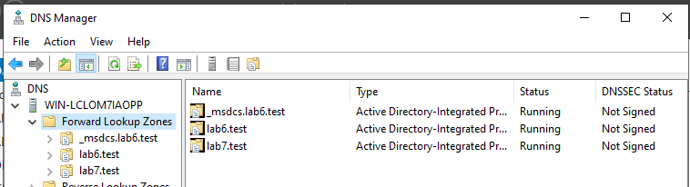 | 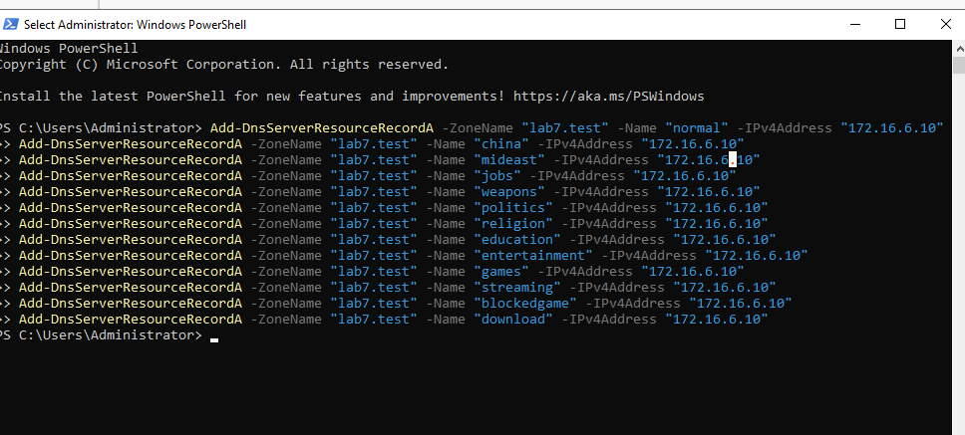
Hình 1. Khu vực DNS lab7.test và các bản ghi trỏ về DMZ-WEB
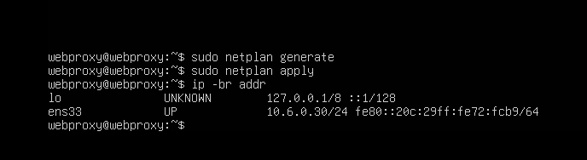 | 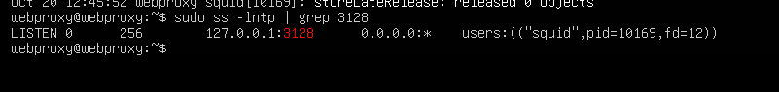
Hình 2. IP WEB-PROXY 10.6.0.30 và Squid chỉ nghe localhost
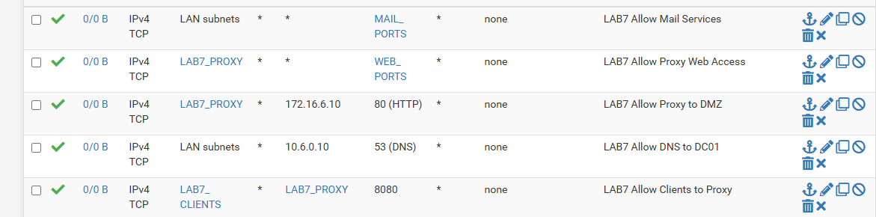
Hình 3. Danh sách firewall rules trên pfSense (ảnh thực tế)
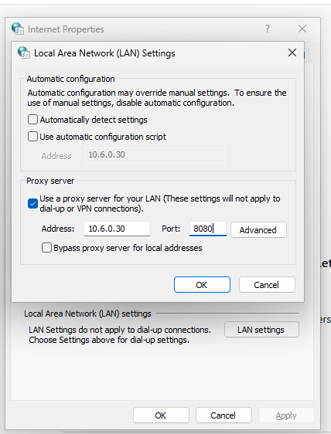
Hình 4. Cấu hình proxy 10.6.0.30:8080 trên Client-A
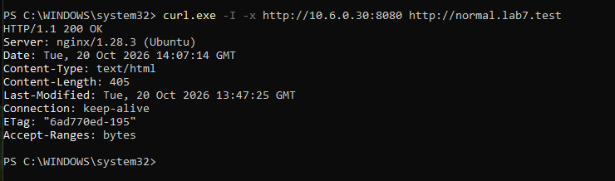 | 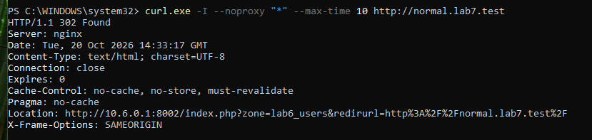
Hình 5. Kiểm tra truy cập qua proxy và hiện tượng redirect khi đi trực tiếp
Nhận xét: Direct HTTP từng bị chuyển đến Captive Portal (302); ảnh này không tự chứng minh firewall đã DROP TCP/80,443.
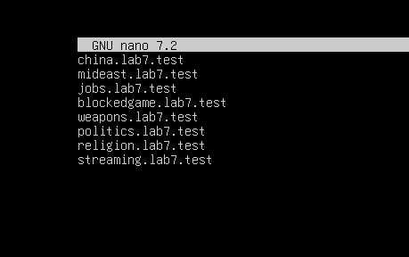
Hình 6. Danh sách domain chặn trong E2Guardian
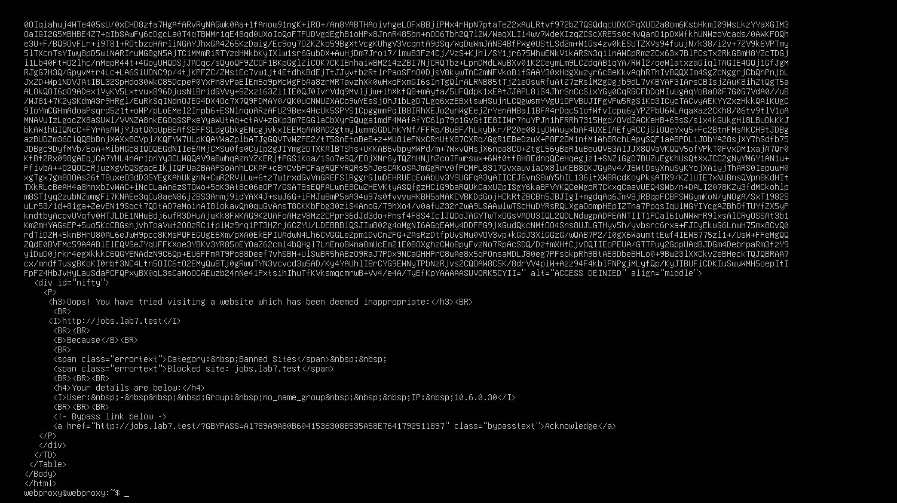
Hình 7. Trang chặn Jobs (nhưng vẫn có thể Acknowledge)
Giới hạn: trang chặn Jobs vẫn có liên kết Acknowledge và người thực hiện xác nhận mở được website; do đó Hard Block chưa đạt.
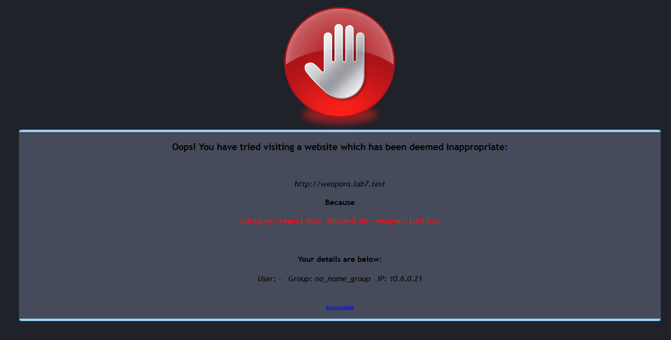 | 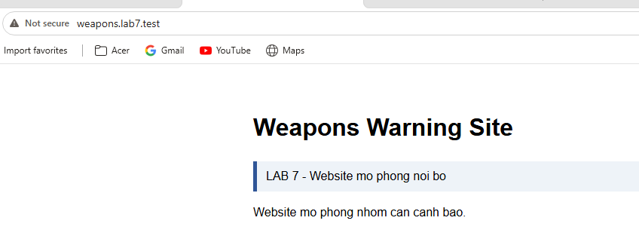
Hình 8. Trang cảnh báo Weapons và website sau khi xác nhận
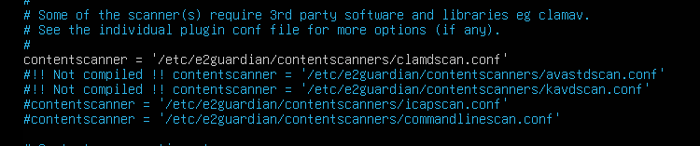
Hình 9. Cấu hình trình quét ClamAV trong E2Guardian
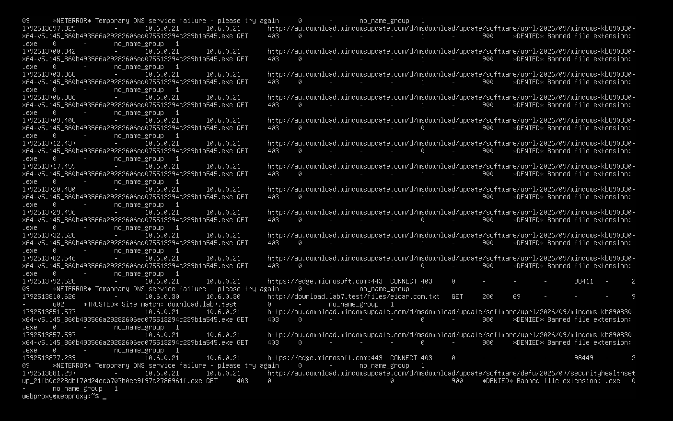
Hình 10. Log hoạt động của E2Guardian
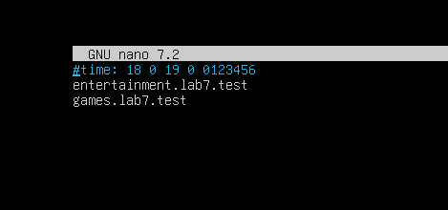 | 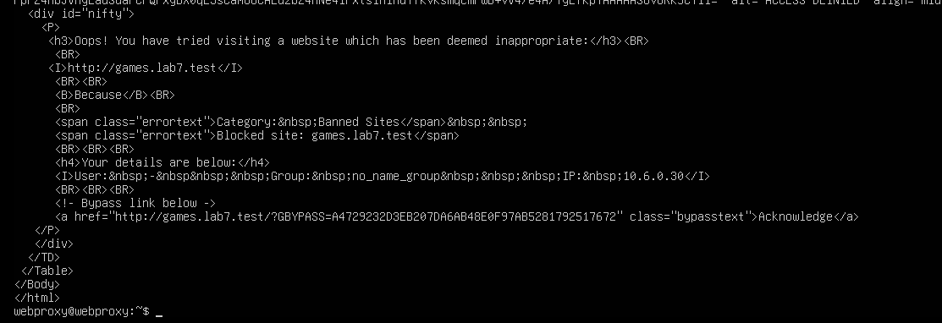
Hình 11. Cấu hình giờ Entertainment/Game và lỗi quét nội dung quan sát được
F. KIỂM THỬ THEO KỊCH BẢN
Bảng sau ghi kết quả thực tế hoặc mức độ xác minh được từ báo cáo; không tự coi hình minh họa là kết quả kiểm thử.
Kịch bản | Kết quả quan sát / ghi nhận | Đánh giá
1. Normal / bypass | Qua proxy trả 200; direct bị redirect Captive Portal | Đạt
2. Geo-Sim | Đã cấu hình China / Middle East, chưa đủ ảnh kiểm thử riêng | Đạt
3. Job Search | Bị chặn nhưng nhấn Acknowledge vẫn mở được | Đạt
4. Warning content | Weapons: cảnh báo và mở bằng Acknowledge | Đạt
5. Education | Đã thêm whitelist, chưa có ảnh kiểm thử cuối | Chưa xác minh
6. Entertainment / Game | Có danh sách và khung giờ; lỗi content scan khi thử | Đạt
7. Streaming | Đã thêm danh sách cảnh báo; chưa có kiểm thử riêng | Chưa xác minh
8. Blocked Game | Đã thêm danh sách hard block, chưa xác minh bypass | Chưa xác minh
9. EICAR / Antivirus | Người thực hiện xác nhận đã chặn; cần ảnh log detection | Đạt
10. Download 100/110 MB | Chưa cấu hình và kiểm thử giới hạn kích thước | Chưa làm
Gợi ý minh chứng cần bổ sung nếu giảng viên yêu cầu: log AV chứa tên EICAR; chặn TCP/80,443 thực tế khi tắt proxy; Games trong và ngoài schedule; kiểm thử 100MB/110MB.
I. BÁO CÁO, CÂU HỎI
1. Ảnh minh chứng bắt buộc
Đã gắn các ảnh hiện có ở Hình 1–11. Các Hình 12–14 chỉ là minh họa kỳ vọng cho mục chưa thực hiện. HTTPS inspection là phần mở rộng, không thực hiện trong bài này.
2. Câu hỏi phân tích
1. Vì sao LAB 7 không cài Squid/SquidGuard trực tiếp trên pfSense?
Trả lời: Các gói Squid/SquidGuard trên pfSense đã bị đánh dấu deprecated do vấn đề bảo mật. Lab tách proxy sang Ubuntu, pfSense chỉ làm firewall/gateway.
2. Firewall pfSense và Web Proxy khác nhau ở lớp nào và loại thông tin nào có thể kiểm tra?
Trả lời: pfSense chủ yếu kiểm soát lớp 3/4 (IP, cổng, giao thức, trạng thái). Web Proxy lọc lớp 7 (domain, URL, nội dung và file tải).
3. Vì sao phải block direct TCP/80,443 từ Client-A/B khi đã cấu hình proxy?
Trả lời: Để client không thể tắt proxy rồi truy cập web trực tiếp, qua đó bỏ qua chính sách Web Protection.
4. Vì sao hostname/category filtering của website Internet thật có thể không ổn định nếu chỉ dựa vào IP?
Trả lời: Nhiều website dùng chung IP/CDN và địa chỉ có thể thay đổi; chặn IP dễ chặn nhầm hoặc bỏ sót domain.
5. Temporary bypass khác hard block ở điểm nào?
Trả lời: Temporary bypass cho phép người dùng xác nhận để mở trong thời gian ngắn; hard block không cho vượt qua bằng nút xác nhận.
6. Vì sao EICAR qua HTTPS không thể quét nội dung nếu không có SSL MITM?
Trả lời: HTTPS mã hóa nội dung giữa client và server; proxy không giải mã sẽ không đọc được file để quét nội dung.
7. CA dùng cho HTTPS inspection tạo ra rủi ro gì nếu private key bị lộ?
Trả lời: Kẻ tấn công có thể giả mạo chứng chỉ được tin cậy và nghe lén/đánh chặn lưu lượng HTTPS trong phạm vi máy tin CA đó.
8. maxcontentfilecachescansize có phải luôn là hard download-size limit không? Giải thích.
Trả lời: Không. Đây chủ yếu là ngưỡng cache/quét nội dung; chưa chắc chặn tải xuống. Phải dùng cơ chế deny kích thước phù hợp và kiểm thử thực tế.
9. Vì sao Schedule 60 phút không đồng nghĩa với daily category quota của Sophos?
Trả lời: Schedule chỉ cho truy cập trong khung giờ cố định; daily quota đo tổng thời lượng đã sử dụng trong ngày.
10. Khi browser lỗi nhưng E2Guardian không có log, giả thuyết đầu tiên cần kiểm tra là gì?
Trả lời: Kiểm tra browser có dùng proxy 10.6.0.30:8080 hay không; nếu không, lưu lượng có thể đi trực tiếp đến pfSense.

